Medzi s2 prvky patria prvky _____. skupiny periodickej sústavy prvkov:

Berýlium____, horčík______ a kovy alkalických zemín: vápnik______, stroncium______, bárium_______ a rádioaktívne rádium______

- všetky sú kovy, vo svojich atómoch majú ________valenčné elektróny v orbitáloch ___. –

- názov je odvodený od vlastností ich oxidov, prípadne hydroxidov, ktoré sa svojou zásaditosťou podobajú hydroxidom alkalických kovov.

Fyzikálne a chemické vlastnosti

Be

Mg

Ca

Sr

Ba

Najväčší význam zo všetkých zlúčenín s2 prvkov majú zlúčeniny vápnika. Z nich je to predovšetkým: oxid vápenatý______________, hydroxid vápenatý______________, uhličitan vápenatý _____________a síran vápenatý______________.   
Oxid vápenatý ____ nazývaný „pálené vápno“ sa vyrába tepelným rozkladom CaCO3 vo vápenkách

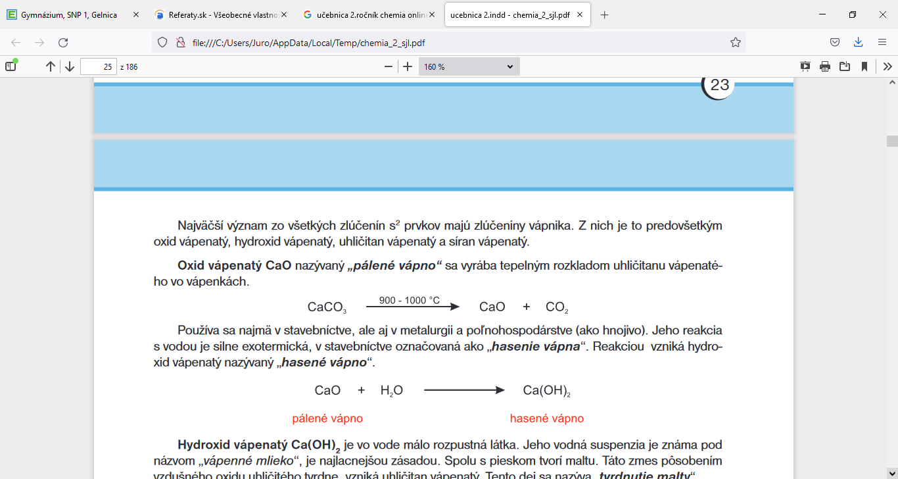 _EXO/ENDO TERMICKÁ REAKCIA___________

_EXO/ENDO TERMICKÁ REAKCIA___________

Hydroxid vápenatý ________=hasené vápno - je vo vode **málo rozpustná** látka. Jeho vodná suspenzia = „vápenné mlieko“, je najlacnejšou zásadou.

|  |
| --- |
| Malta = piesok + vápno |

(vplyvom CO2 tvrdne, vzniká uhličitan vápenatý) - dej sa nazýva „tvrdnutie malty“.

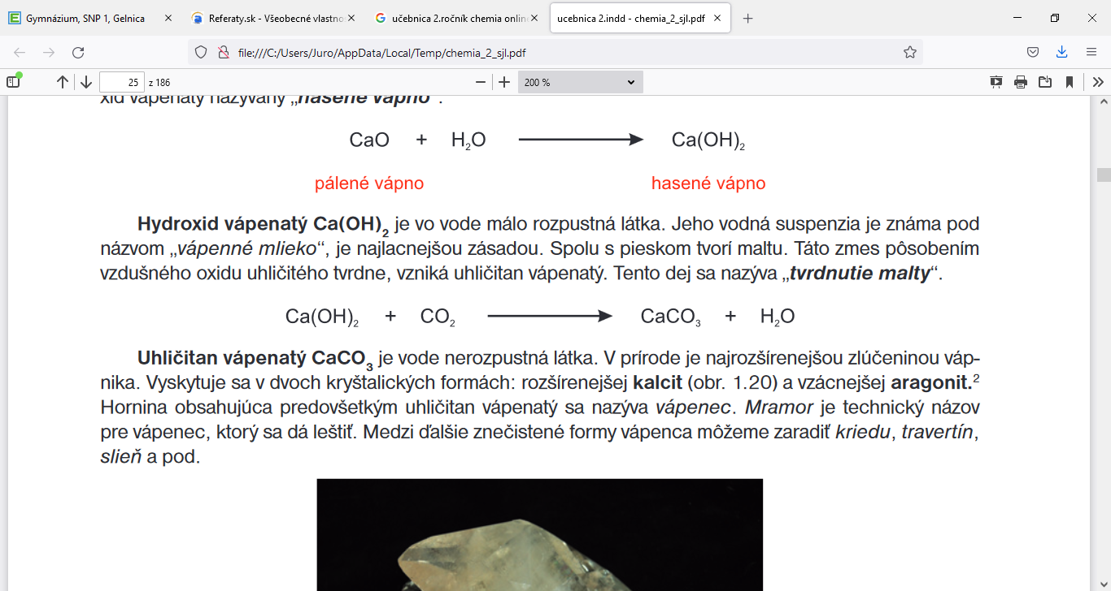

Betón= vipiesok

Uhličitan vápenatý CaCO3 je vode nerozpustná látka. V prírode je najrozšírenejšou zlúčeninou vápnika. Vyskytuje sa v dvoch kryštalických formách: rozšírenejšej kalcit (obr. 1.20) a vzácnejšej aragonit.2   
Hornina obsahujúca predovšetkým uhličitan vápenatý sa nazýva vápenec. Mramor je technický názov   
pre vápenec, ktorý sa dá leštiť. Medzi ďalšie znečistené formy vápenca môžeme zaradiť kriedu, travertín,   
slieň a pod.